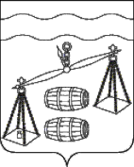
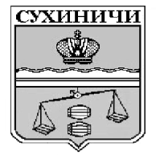
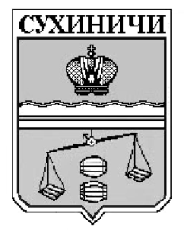
СЕЛЬСКОЕ ПОСЕЛЕНИЕ
«Деревня Юрьево»
Сухиничский район

РЕШЕНИЕ

от 17.06.2024 г. № 139

О признании утратившим силу
Решение Сельской Думы от 17.12.2013 №170
«Об утверждении схемы водоснабжения МОСП «Деревня Юрьево» Сухиничского района Калужской области

В соответствии с Федеральным законом от 6 октября 2003 г. № 131-ФЗ «Об общих принципах организации местного самоуправления в Российской Федерации», руководствуясь Уставом СП «Деревня Юрьево», Сельская Дума сельского поселения «Деревня Юрьево».
РЕШАЕТ:

1.Решение Сельской Думы сельского поселения «Деревня Юрьево» от 17.12.2013 № 170 «Об утверждении схемы водоснабжения МОСП «Деревня Юрьево» Сухиничского района Калужской области признать утратившим силу.
2.Настоящее Решение вступает в силу после обнародования и подлежит размещению на сайте администрации МР «Сухиничский район» в разделе «Поселения».
3.Контроль за исполнением настоящего решения возложить на администрацию СП «Деревня Юрьево».

Глава
СП «Деревня Юрьево» Г.М.Михалицына

